高一歷史科學習單 班 號

【資料一】

清康熙三十三年(西元1694)《台灣府志》記載「台灣八景」：

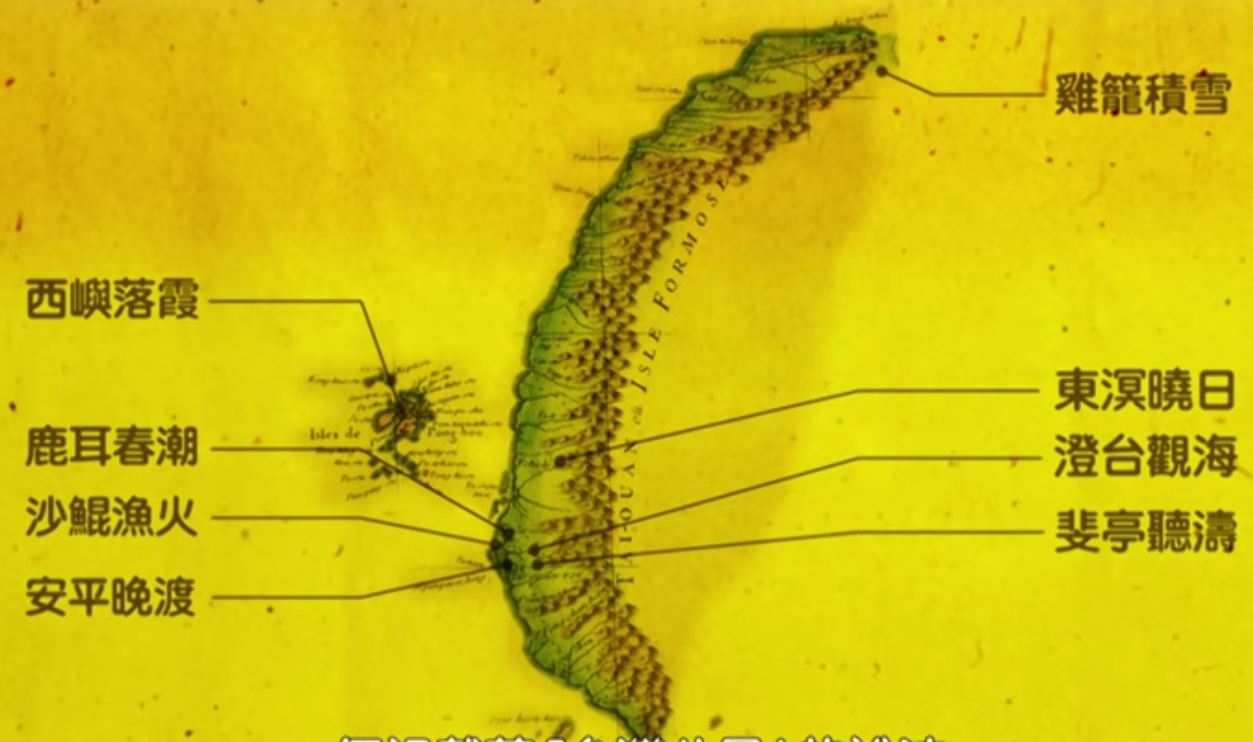

【資料二】

昭和2年(1927年)《臺灣日日新報》舉辦民眾票選的「台灣八景」：

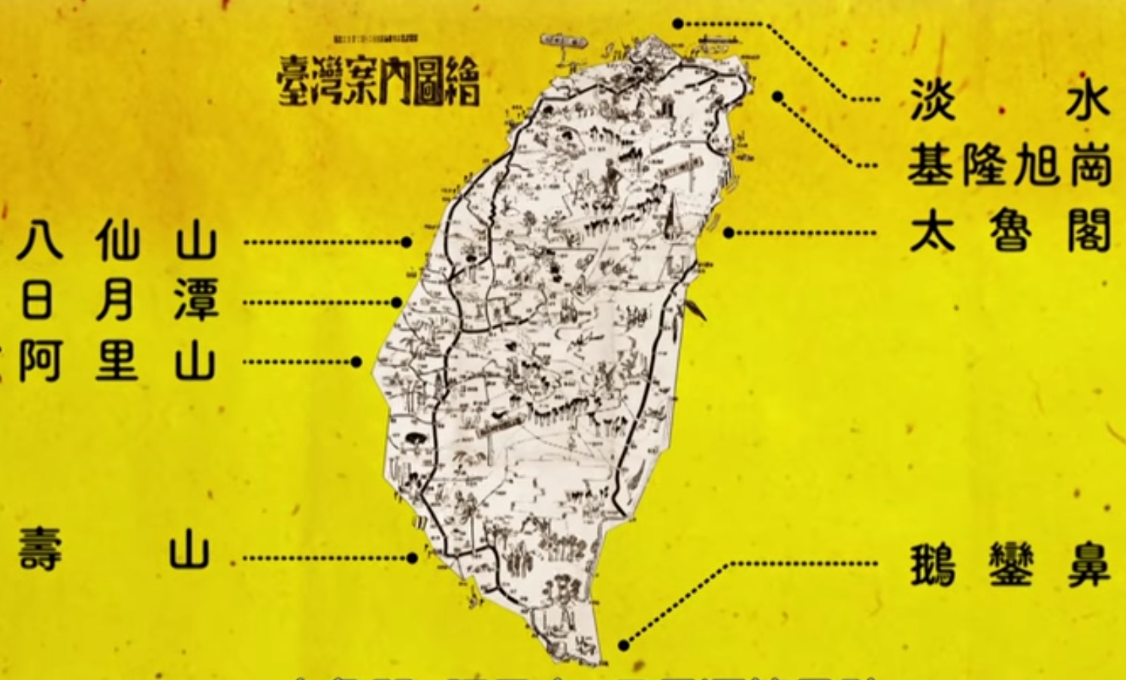資料來源：https://www.youtube.com/watch?v=FNDrlDZB9qg

【資料三】

中華民國政府治台後，兩個時期出現的「台灣八景」

|  |  |
| --- | --- |
| 民國42年(1953年) | 民國94年(2005年) |
| 台灣省政府重訂 | 交通部觀光局舉辦票選 |
| 雙潭秋月、玉山積雪、安平夕照、阿里雲海、大屯春色、清水斷崖、太魯谷幽峽、澎湖漁火 | 臺北101、故宮博物院、日月潭、阿里山、玉山、高雄愛河、墾丁、太魯閣峽谷 |

1.清領時期的八景僅「西嶼落霞」位於外島澎湖，其餘七處皆在本島，當中又有六景全落在「台灣縣」，你認為造成此現象的主因應為何？

2.日治時期《台灣日日新報》舉辦的台灣八景票選，民眾反應熱烈，據統計，台灣當時約400萬人，選票竟高達3.5億張，其盛況可見一班，也相當具有代表性。你認為1927年台灣人民票選的八景遍布全台的主因應為何？

3.解讀資料三的內容，請問：民國40年代與90年代兩個時期的八景出現了什麼變化？

4.有外國友人來訪，你會介紹他前往何處旅遊(不限八景)？為什麼？